人教版八年级物理 2.2声音的特性同步测试题
一、单选题
1.三峡大坝工程堪称当今世界第一大水电工程。大坝建成后，经超声波探伤仪检测，三峡大坝坝体无一结构性裂缝，创造了人类水利建筑史上的奇迹。探伤仪发出的超声波无法为人耳所听到，原因是超声波的（）
A. 传播太慢 B. 传播太快 C. 频率太低 D. 频率太高
2.关于下列四个情景的说法错误的是（ ）
A. 发声扬声器旁的烛焰晃动，说明声波能传递能量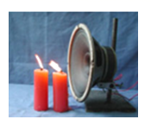
B. 不能听到真空罩中闹钟的闹铃声，说明声波的传播需要介质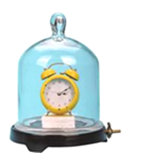
C. 发声的音叉将乒乓球弹开，说明发声的物体在振动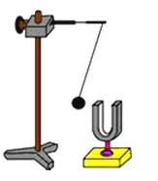
D. 8个相同玻璃瓶装不同高度的水，敲击它们时发出声音的音色不同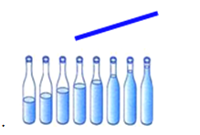
3.二胡是我国劳动人民发明的一种弦乐器．演奏前，演员经常要调节弦的松紧程度，其目的在调节弦发声时的（ ）
A. 响度 B. 音调 C. 音色 D. 振幅
4.下列关于声现象的说法正确的是（ ）
A. 声音在15℃的水中传播速度是340 m/s
B. 鱼被岸上说话的声音吓跑说明液体能传播声音
C. 蝙蝠是靠次声波探测飞行中的障碍物和发现昆虫
D. 古诗“少小离家老大回，乡音无改鬓毛衰”中的“乡音无改”是指音调未变
5.如图所示是探究声现象的实验装置，利用该装置可演示（ ）
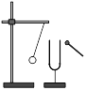
A. 声音能否在真空中传播 B. 声音传播是否需要时间
C. 敲音叉的力越大，乒乓球被弹得越远，听到的声音音调就越高 D. 敲音叉的力越大，乒乓球被弹得越远，听到的声音的响度越大
6.下列与声现象有关的说法中正确的是（ ）
A. 城市道路旁的隔音板是在人耳处减弱噪声 B. B超是利用了声音可以传递信息
C. 我们听不到蝴蝶翅膀振动发出的声音是因为响度太小 D. 声音在空气的速度一定是340m/s
7.如图所示，小明将悬挂的轻质小球紧靠音叉，用小锤轻敲和重敲音叉时，小球弹开的角度不同．比较角度的大小是为了探究（ ）
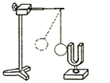​
A. 声音产生的原因 B. 响度和振幅的关系 C. 音调和频率的关系 D. 声音的传播是否需要时间
8.我们很容易分辨出熟人的声音，主要根据声音的（ ）
A.响度
B.音色
C.音调
D.传播速度
9.古诗：“少小离家老大回，乡音无改鬓毛衰”中的“乡音无改”主要是指没有改变（ ）
A. 音调 B. 方言、土语 C. 音色 D. 响度
10.以下操作中，不能改变音调的是（ ）
A. 改变杯内水量，再次用湿手摩擦杯口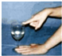
B. 改变用力大小，再次敲鼓面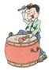
C. 改变钢尺伸出桌面长度，再次拨动钢尺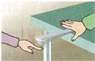
D. 改变管内水量，再次对着试管口吹气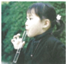
11.有一种电子牙刷，它能发出超声波，直达牙刷棕毛刷不到的地方，这样刷牙既干净又舒服．关于电子牙刷，正确的说法是（ ）
A. 刷牙时，人听不到超声波，是因为超声波不能在空气中传播 B. 超声波的音调很低，所以人听不到
C. 超声波不是由物体振动产生的 D. 超声波能传递能量
二、多选题
12.日本发生的里氏9级大地震引发了海啸及核泄漏，这是日本二战后遭遇的最严重震灾．日本福岛核电站是目前世界上最大的核电站，如图所示为核电站发电流程示意图．下列说法正确的是（ ）
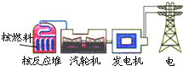
A. 地震和海啸的发生常常都伴有次声波的产生 B. 核电站主要是利用原子核的聚变进行发电的
C. 核能与煤、石油、天然气都属于不可再生能源 D. 核能发电中的发电机是根据电磁感应原理制造
13.下列关于声现象的说法中，正确的是（ ）
A. 我们听到的上课铃声是由铃的振动产生的 B. 登上月球的阿姆斯特朗可与他的同伴进行面对面的直接谈话
C. 安装在步行街路口的噪声监测装置可以监测马路上噪声的情况 D. 地震专家通过耳朵直接接听地壳运动产生的次声波来预测地震的发生
14.端午节举行龙舟赛时，运动员喊着号子、合着鼓点有节奏地同时划桨．下列声现象说法正确的是（ ）
A. 鼓声是通过空气传到运动员耳朵中的 B. 鼓声是由鼓面振动产生的
C. 岸上观众是通过音色分辨出鼓声、号子声的 D. 运动员打鼓用的力越大，鼓声音调越高
三、填空题
15.架子鼓（又名爵士鼓）是一种打击乐器，雏形起源于中国，最早可追溯到明朝时期。如图所示，当用大小不同的力敲击时，发出声音的 ________不同，（选填音调、响度、音色）当其他条件相同时 ________可以使音调升高。（选填“加快敲击频率”或“绷紧鼓皮”）
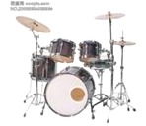​
16.如图所示，用手拨动塑料尺，会听到振动发出的声音．塑料尺振幅越大，声音的________越大．若改变塑料尺伸出桌面的长度，会使声音的________发生改变．（选填“音调”、“响度”或“音色”）
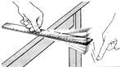
17.声是由物体________产生的，家住马路附近的玲玲，早晨经常被汽车的鸣笛声、刹车声和发动机声吵醒，她能辨别出鸣笛声、刹车声和发动机声，是因为这些声音的________不同．后来她家安装了双层玻璃窗，这是在________过程中来减弱噪声的．
18.四川省雅安市芦山县（北纬30.3，东经103.0）发生7.0级地震，给人民群众造成了重大损失．因为地震产生的声波属于 ________ （填“次声波”或“超声波”）．所以地震前人们并没有感知到．倒塌房屋中的一些被困人员．通过敲击物体使其 ________发出声音，被及时获救．
19.如图中噪音监控显示屏上的“65.2”显示的是噪音的________（音调/响度/音色），单位是：________ .
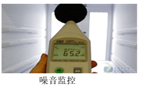
20.各种管乐器在演奏时，乐音是通过 ________传到人耳的．在进行管乐器的演奏过程中，当用手指堵住管上不同位置的孔时，就改变了振动部分空气柱的长度，从而改变了所产生的乐音的 ________ ；如图甲、乙所示是两种声音的波形图，从图形可知：图 ________是噪声的波形，图 ________是乐音的波形。
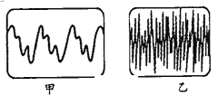
21.成语“万籁俱寂”用来形容夜晚的宁静，从声音特性分析，这主要是指夜晚声音的________很小．宇航员在月球上对着山崖喊话，________（选填“能”或“不能”）听到回声．
22.中国城堡室内乐团在福州于山九日台音乐厅举办音乐会．台下的听众能够辨别出不同乐器发出的声音，是根据声音的 ________
四、实验探究题
23.某同学在探究音调、响度与什么因素有关时，做了以下实验：
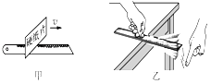
（1）如图甲所示，用硬纸片在钢锯齿上滑动，滑动速度越大，硬纸片振动的频率越________，发出的声音的音调越________，这说明音调是由________决定的.
（2）如图乙所示，用一只手将直尺压在桌沿上，用另一只手轻拨直尺一端，听其响度；再用力拨直尺，这时直尺的振幅________，其响度________，这说明响度与________有关.
24.刘莉同学要探究生活中的声现象，李雯同学告诉她可以利用下面三个实验来进行探究．请回答下列问题．
（1）请将①中的表格填写完整
①
实验步骤 | 实验现象 | 实验结论
把正在发声的音叉放入水中 | ________ | ________
②：使一张硬纸片以不同的速度划过锯的齿刃，听它的发声情况．
③：在音响上面放一些碎纸屑，调节音响发出声音的大小，观察碎纸屑的跳动情况．
（2）观察②中的实验现象可得出声音的________（选填“音调”、“音色”、或“响度”）与________之间的关系．
（3）③说明了发声物体发出声音的________不同时，它振动的________也不同．
25.小明将正在发声的手机悬挂在广口瓶内，用抽气筒将广口瓶中的空气抽出．
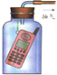
（1）抽气一段时间后小明发现听到的手机声音没有明显变化，造成这一现象可能原因是
A. 手机声音的响度太大 B. 手机声音的频率太高
C. 未塞紧瓶塞存在漏气 D. 插入广口瓶中导管不足够长
（2）经调整使器件完好后，再次用抽气筒有效地向外抽气过程中，随着瓶内空气逐渐________ ，小明发现听到的手机声音的音调________（填“变高”、“不变”或“变低”），响度________（填“变大”、“不变”或“变小”）．
（3）于是小明用抽气筒不停地向外抽气，经过较长的时间后，小明将________（填“不能听到”、“还能听到微弱的”）手机声音，由此现象________（填“可以”、“不可以”）直接得出真空不能传声的结论．
五、综合题
26.如图所示，相同的瓶子里装入了不同的水量．
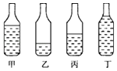
（1）当你用嘴贴着瓶嘴吹气时，如果能分别吹出“do（1）”、“ruai（2）”“mi（3）”“fa（4）”四个音价，请按顺序写出与这四个音价相对应的瓶子的排列________．
（2）当你用金属汤勺敲玻璃瓶时，你听到音调也有高有低，则发声时音调最高的是________．
27.小明将正在发声的手机悬挂在广口瓶内，用抽气筒将广口瓶中的空气抽出。
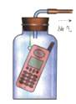
（1）抽气一段时间后小明发现听到的手机声音没有明显变化，造成这一现象可能原因是（ ）
A. 手机声音的响度太大 B. 手机声音的频率太高
C. 未塞紧瓶塞存在漏气 D. 插入广口瓶中导管不足够长
（2）经调整使器件完好后，再次用抽气筒有效地向外抽气过程中，随着瓶内空气逐渐________，小明发现听到的手机声音的音调________（填“变高”、“不变”或“变低”），响度________（填“变大”、“不变”或“变小”）。
（3）于是小明用抽气筒不停地向外抽气，经过较长的时间后，小明将________（填“不能听到”、“还能听到微弱的”）手机声音。从实验现象结合科学方法的运用，________（填“可以”、“不可以”）得出真空不能传声的结论。

答案解析部分
一、单选题
1.【答案】D
2.【答案】D
3.【答案】B
4.【答案】B
5.【答案】D
6.【答案】B
7.【答案】B
8.【答案】B
9.【答案】C
10.【答案】B
11.【答案】D
二、多选题
12.【答案】A,C,D
13.【答案】A,C
14.【答案】ABC
三、填空题
15.【答案】响度；绷紧鼓皮
16.【答案】响度；音调
17.【答案】振动；音色；传播
18.【答案】次声波；振动
19.【答案】响度；分贝(dB)
20.【答案】空气；音调；乙；甲
21.【答案】响度；不能
22.【答案】音色
四、实验探究题
23.【答案】（1）高；高；频率
（2）变大；变大；振幅
24.【答案】（1）水面溅起水花；声音是由物体的振动产生的
（2）音调；频率
（3）响度；幅度
25.【答案】（1）C
（2）减少；不变；变小
（3）还能听到微弱的；不可以
五、综合题
26.【答案】（1）乙、丙、甲、丁
（2）乙
27.【答案】（1）C
（2）减少；不变；变小
（3）还能听到微弱的；可以

